- 这道题很有意思，他反编译完主函数是没什么东西的，只能去看汇编代码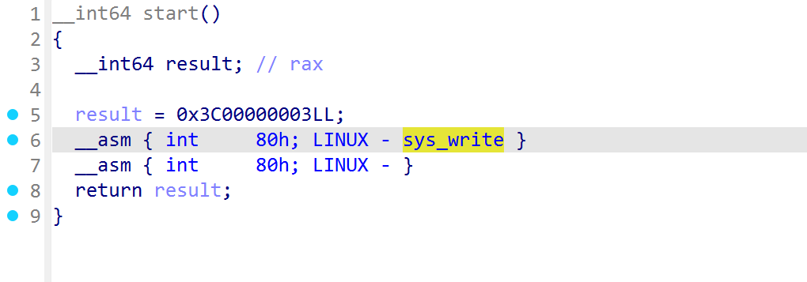
- 看一下保护
- 看一下汇编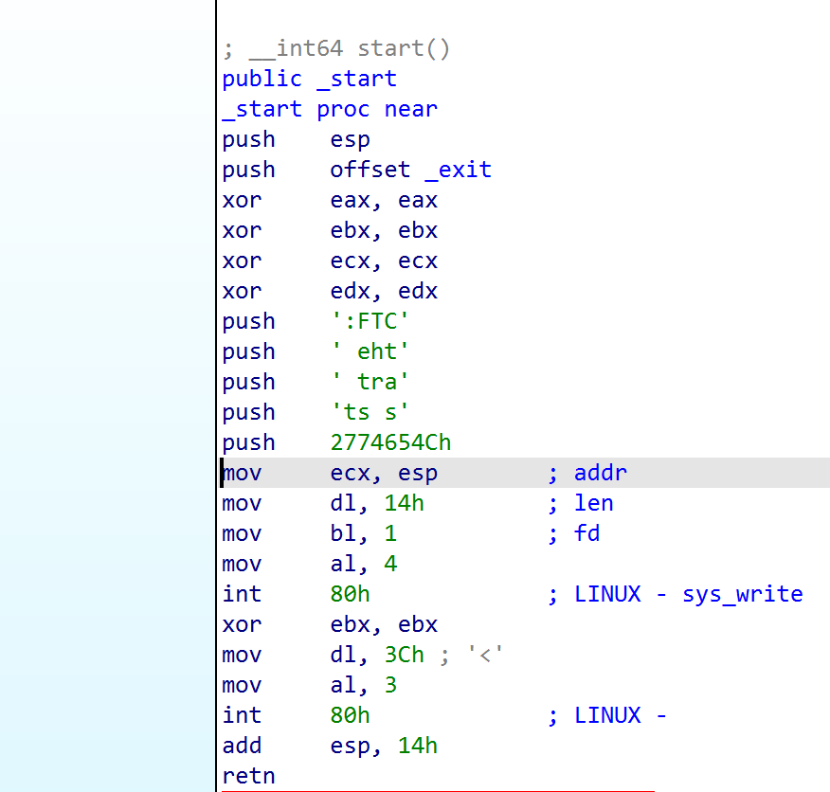
这道题没有调用c语言库，直接调用linux底层函数
先是清空ax，bx，cx，dx然后输出一行字，然后al调用4是write函数，调用3是read函数
4．

